深 圳 大 学 实 验 报 告

课程名称： 电路分析实验

实验项目名称： 电路定理的验证

学院： 电子与信息工程

专业： 电子信息类

指导教师： 吴迪

报告人： 杨烨 学号： 2022280380 班级： 06

实验时间： 2023 年 4 月 26 日

实验报告提交时间： 2023 年 5 月 10 日

教务部制
实验目的与要求：
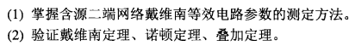
（3）验证电路定理的正确性，加深对该定理的理解。
（4）掌握测量有源二端网络等效参数的一般方法。
（5）通过自行设计等效参数测定电路验证电路定理。
方法、步骤：
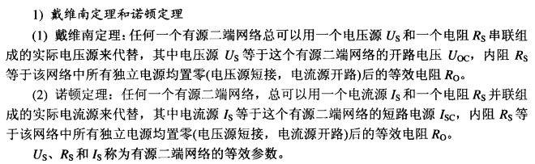
在有几个电源共同作用下的线性电路中，通过每一个元件的电流或其两端的电压，可以看成是由每一个电源单独作用时在该元件上所产生的电流或电压的代数和。
.有源二端网络等效参数的测量方法： 开路电压、短路电流法：

实验过程及内容：
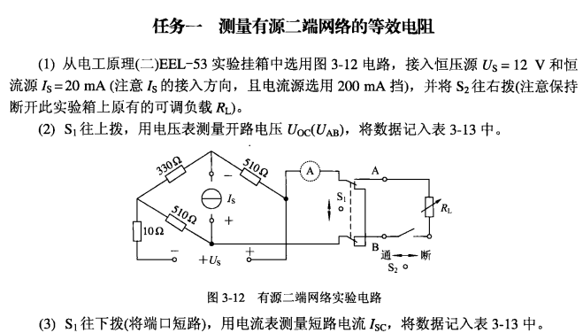
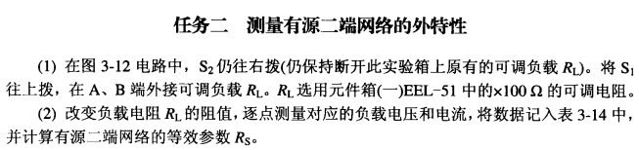
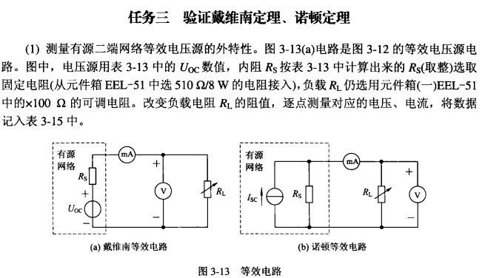
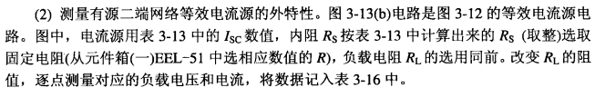
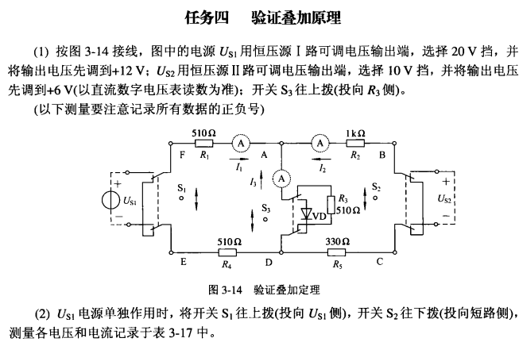

数据处理分析：
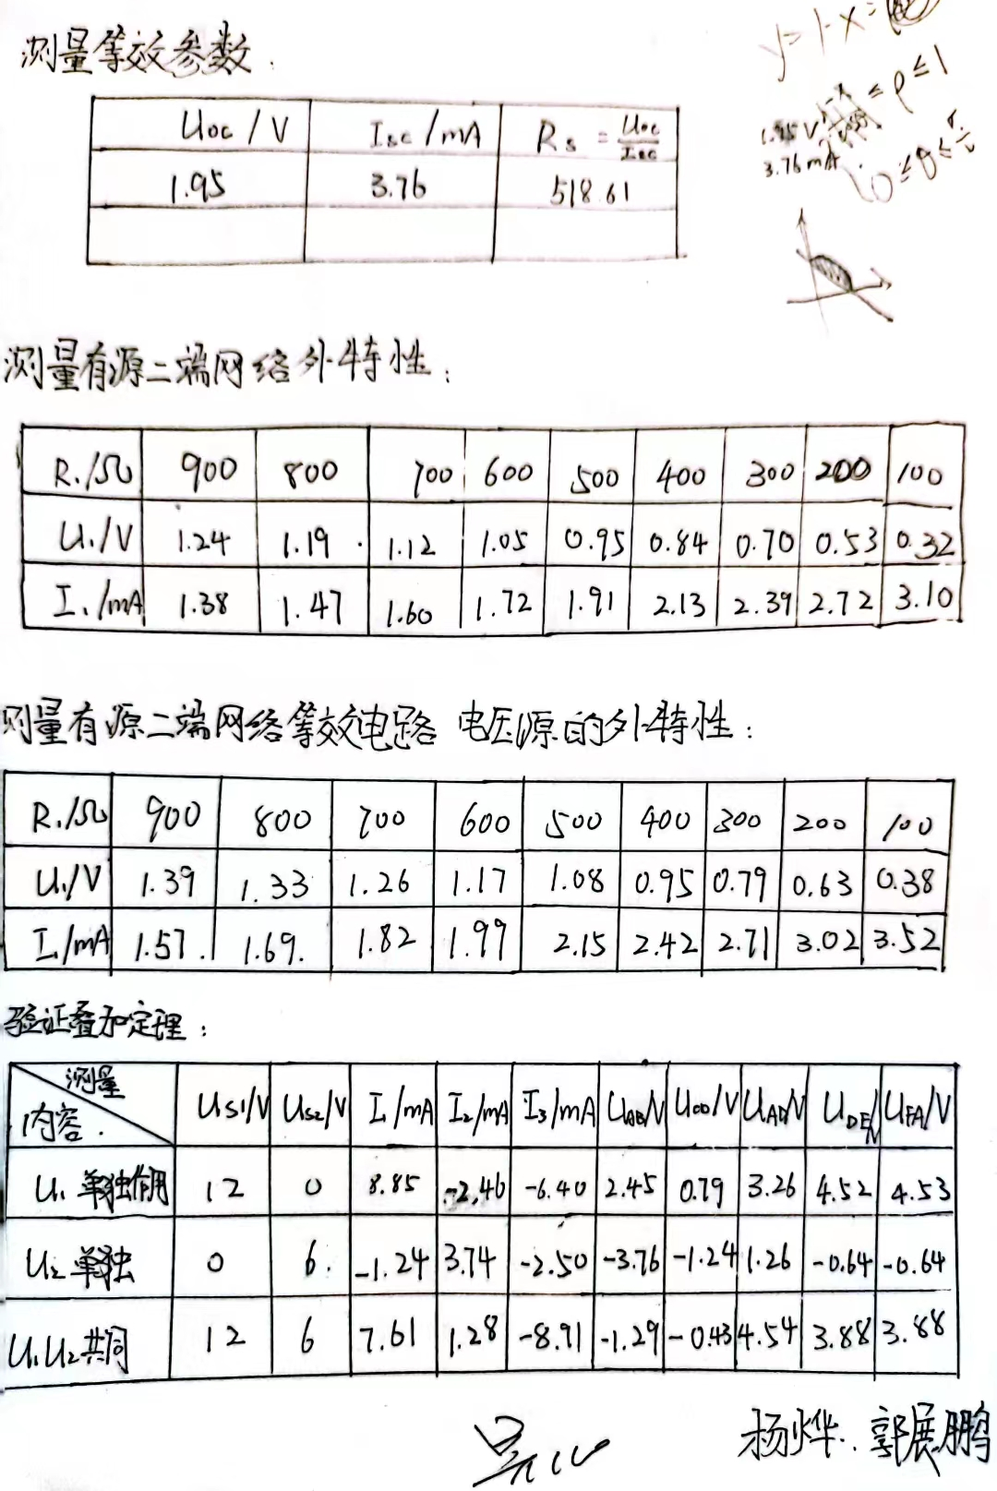

误差分析
（1）理论计算的U_{oc}，I_{sc}，R_{eq}与实际测量的结果存在误差。
出现的原因是实际电路中有源网络的电压源并非12V，而是12.02V，并且实验电路中的电阻也与理论值有误差。如与电压源串联的10欧电阻，在实际电路中是10.3欧。所有理论计算的结果和实际测量的有误差。
- 有源网络中的外特征曲线与验证戴维宁定理时的外特征曲线存在误差。
出现误差的原因是在连接验证戴维宁定理的电路图时，使用的电压源电压为4.14欧，并非完完全全等于有源网络的开路电压4.154V，并且使用的等效电阻为330欧，并非有源网络中的331欧。所以会存在一些误差。
- 直接测量法和半电压法测量的等效电阻存在误差。
半电压法测量电阻时，电压表分流，导致流向电阻的电流变小，测出来的等效电阻偏大。
- 直接法测量的开路电压与零示法测量的电压存在误差。
因为在前期测量的时候多次调动了电路，导致直接测量出来的电压变成了4.012V，而这个电压之所以小于零示法测量的电压是因为直接用电压表测量开路电压，而电压表存在电阻，在测量时分流，导致测量值比实际值偏小。

深圳大学学生实验报告用纸

实验结论：

1. 通过实验，在误差允许的范围内，证明了戴维南定理，即任何一个有源二端网络，总可以用一个电压源Us和一个电阻Rs串联组成的实际电压源来代替。
2. 通过实验，在误差允许的范围内，证明了叠加原理，即在有几个电源共同作用下的线性电路中，通过每一个元件的电流或其两端的电压，可以看成是由每一个电源单独作用时在该元件上所产生的电流或电压的代数和。

通过实验可知，在误差允许的范围，电路定理验证成功。

指导教师批阅意见：

成绩评定：

指导教师签字：
年 月 日
备注：
注：1、报告内的项目或内容设置，可根据实际情况加以调整和补充。
2、教师批改学生实验报告时间应在学生提交实验报告时间后10日内。

实验数据 ：

